商务部等5部门关于印发《中华老字号示范创建管理办法》的通知
【发布单位】流通发展司
【发布文号】商流通规发[2023]6号
【发文日期】2023年01月06日
各省、自治区、直辖市及计划单列市、新疆生产建设兵团商务、文化和旅游、市场监管、文物、知识产权主管部门：
为立足新发展阶段，完整、准确、全面贯彻新发展理念，促进老字号创新发展，充分发挥老字号在商贸流通、消费促进、质量管理、技术创新、品牌建设、文化传承等方面的示范引领作用，服务构建以国内大循环为主体、国内国际双循环相互促进的新发展格局，商务部、文化和旅游部、市场监管总局、文物局、知识产权局联合制定了《中华老字号示范创建管理办法》，现印发给你们，请遵照执行。
商务部
文化和旅游部
市场监管总局
文物局
知识产权局
2023年1月6日

中华老字号示范创建管理办法
第一章 总 则
第一条 为立足新发展阶段，完整、准确、全面贯彻新发展理念，贯彻《中共中央办公厅、国务院办公厅关于实施中华优秀传统文化传承发展工程的意见》，落实《商务部等8部门关于促进老字号创新发展的意见》，促进老字号创新发展，充分发挥老字号在商贸流通、消费促进、质量管理、技术创新、品牌建设、文化传承等方面的示范引领作用，服务构建以国内大循环为主体、国内国际双循环相互促进的新发展格局，制定本办法。
第二条 本办法所称中华老字号，是指历史底蕴深厚、文化特色鲜明、工艺技术独特、设计制造精良、产品服务优质、营销渠道高效、社会广泛认同的品牌（字号、商标等）。
第三条 商务部负责全国中华老字号示范创建工作，会同文化和旅游部、市场监管总局、文物局、知识产权局（以下称相关部门）将符合本办法第二条、第六条、第七条规定，在全国范围内具有较强示范引领性的品牌认定为中华老字号，将其所属企业认定为中华老字号企业，建立中华老字号名录。
各省、自治区、直辖市和计划单列市商务主管部门（以下称省级商务主管部门）会同同级相关部门负责本行政区域内中华老字号示范创建相关工作。
第四条 中华老字号示范创建遵循“自愿申报、自主创建、优中择优、动态管理”的原则。
第五条 中华老字号示范创建以企业为主体，创建企业应当体现品牌示范性、企业代表性、行业引领性，注重理念、设计、研发、工艺、技术、制造、产品、服务、经营、营销、管理等各方面创新，与时俱进、守正创新，彰显经济价值和文化价值。
第二章 示范条件
第六条 中华老字号应当具备以下基本条件：
（一）品牌创立时间在50年（含）以上；
（二）具有中华民族特色和鲜明的地域文化特征；
（三）面向居民生活提供经济价值、文化价值较高的产品、技艺或服务；
（四）在所属行业或领域内具有代表性、引领性和示范性，得到广泛的社会认同和赞誉。
第七条 中华老字号企业应当具备以下基本条件：
（一）在中华人民共和国境内依法设立；
（二）依法拥有与中华老字号相一致的字号，或与中华老字号相一致的注册商标的所有权或使用权且未侵犯他人注册商标专用权，传承关系明确且无争议；
（三）主营业务连续经营30年（含）以上，且主要面向居民生活提供商品或服务；
（四）经营状况良好，且具有较强的可持续发展能力；
（五）具有符合现代要求的企业治理模式，在设计、研发、工艺、技术、制造、产品、服务和经营理念、营销渠道、管理模式等方面具备较强的创新能力；
（六）在所属行业或领域内具有较强影响力；
（七）未在经营异常名录或严重违法失信名单中。
第三章 申报与认定
第八条 商务部会同相关部门原则上每3年认定并公布新一批次中华老字号名录。
中华老字号申报和认定工作主要通过商务部中华老字号信息管理系统（网址：https://zhlzh.mofcom.gov.cn）进行，具体时间安排由商务部会同相关部门发布通知。
第九条 符合本办法第六条、第七条规定条件的企业应在规定日期内通过商务部中华老字号信息管理系统上传申报材料，具体包括：
（一）企业基本信息、股权结构及近5年经营情况；
（二）品牌创立时间的证明材料；
（三）老字号注册商标的权属证明文件；
（四）主营业务传承脉络清晰的证明材料；
（五）品牌历史价值和文化价值的介绍材料；
（六）企业在设计研发、工艺技术、产品服务和经营理念、营销渠道、管理模式等方面创新发展的介绍材料；
（七）企业文化的介绍材料和获得荣誉的证明材料；
（八）针对上述材料并经法定代表人或负责人签字的真实性承诺；
（九）商务主管部门和相关部门认为应当提交的其他相关材料。
上述申报材料应当真实、有效、完整，其中能够通过政府信息系统获取的，相关部门可不再要求企业提供。
中央企业可通过其一级集团（总公司）并经主管单位同意后向商务部申报。
第十条 省级商务主管部门会同同级相关部门组织有关机构和专家对申报材料进行研究论证后向商务部提出推荐名单，并优先推荐已被认定为省级老字号3年（含）以上的企业。
商务部将根据各地中华老字号和省级老字号数量，结合各地历史文化、经济发展等综合情况，采用因素法确定每一批次各地可推荐的数量上限。
省级商务主管部门可根据需要委托市级相关部门对本地区企业申报材料的真实性、有效性、完整性进行审核。
推荐名单应当对外公示，且公示期不少于15个工作日。公示期满无异议或异议不成立的，由省级商务主管部门向商务部提出推荐意见并上报申报材料。
第十一条 商务部会同相关部门组织专家按照科学、公平、公正的原则，对各地推荐的企业进行评议，按照不超过全国推荐总量80%的比例提出拟认定的中华老字号及其所属企业。
参与评议的专家可根据需要或委托有关机构采取材料审查、现场调查、查阅档案等形式进行审查。
第十二条 商务部在商务部网站对拟认定的中华老字号及其所属企业相关信息进行公示，公示期不少于15个工作日。任何单位或个人对名单有不同意见的，均可向商务部提出异议，并提供详实的书面举证材料。
商务部在接到异议后会同相关部门组织专家对异议情况进行复核。如存在较大争议，商务部可召开听证会。
第十三条 在公示期间无异议或异议不成立的，由商务部会同相关部门列入中华老字号名录并向社会公布，由商务部依据本办法授予中华老字号标识使用权、颁发中华老字号牌匾。
第十四条 中华老字号标识属商务部标志，中华老字号企业可依据《中华老字号标识和牌匾使用规定》（附件），使用中华老字号标识和牌匾。
第四章 动态管理
第十五条 中华老字号企业的企业名称或其商标发生以下变化的，应当自发生变化之日起30个工作日之内通过商务部中华老字号信息管理系统向住所地省级商务主管部门提出申请，并详细说明发生变化的理由：
（一）企业名称发生变化的；
（二）在不丧失老字号注册商标使用权的前提下，该注册商标发生转让的。
省级商务主管部门在接到企业申请后，应按照中华老字号认定条件进行审核，并提出审核意见报商务部。审核过程中可根据需要现场核实相关情况或要求企业补充提供相关材料，必要时向社会公示。
商务部收到省级商务主管部门审核意见后进行复核，必要时商相关部门联合审核，并通过商务部中华老字号信息管理系统公布复核通过的企业变更信息。
第十六条 中华老字号企业应当于每季度首月10日前通过商务部中华老字号信息管理系统填报上一季度经营情况，并于每年1月31日前填报上一年度经营情况（上市公司可在季报年报公布后的5个工作日内进行上报）。
第十七条 商务部组织有关机构开展中华老字号日常监测，建立“红绿灯”机制，对出现本办法第十八条、第十九条、第二十条所列有关情形的中华老字号企业，分别采取相应管理措施。商务部组织有关机构建立创新发展评估模型，原则上每年对中华老字号企业进行评估，发布评估报告，并依据评估结果分别采取通报表扬、约谈警示等措施。
第十八条 中华老字号企业出现下列情形之一的，由住所地省级商务主管部门责令3个月内予以整改，必要时可约谈企业负责人：
（一）企业信息发生变化后未按本办法第十五条规定及时提交申请的；
（二）未按本办法第十六条规定按时在商务部中华老字号信息管理系统填报相关信息的；
（三）中华老字号标识、牌匾使用不符合《中华老字号标识和牌匾使用规定》的；
（四）因经营问题被相关部门作出行政处罚，或引起社会不良影响的；
（五）因违反《文物保护法》相关规定，对涉及不可移动文物的生产经营场所违法进行修缮、转让、抵押、改变用途等活动被相关部门作出行政处罚的；
（六）被相关部门列入经营异常名录的。
第十九条 中华老字号企业出现下列情形之一的，住所地省级商务主管部门可以建议商务部暂停其中华老字号标识及牌匾使用权：
（一）被省级商务主管部门约谈，未按时整改或整改措施不力的；
（二）被相关部门列入严重违法失信名单的。
商务部认为确有必要的，应当作出暂停其中华老字号标识及牌匾使用权的决定，并责令其于3个月内完成整改。
中华老字号企业整改完成后，由住所地省级商务主管部门对整改情况进行审核，并提出审核意见报商务部。商务部认为整改到位的，应当作出撤销暂停其中华老字号标识及牌匾使用权的决定。
第二十条 中华老字号企业出现下列情形之一的，住所地省级商务主管部门可以建议商务部将其移出中华老字号名录并收回中华老字号标识使用权及牌匾：
（一）企业破产清算、解散、注销、被吊销营业执照或三年以上不开展经营活动的；
（二）丧失老字号注册商标所有权及使用权的；
（三）发生严重损害消费者权益、出现重大质量问题或安全事故、重复侵犯他人知识产权、严重扰乱市场秩序或其他严重违法行为的；
（四）以欺骗或其他不正当手段骗取中华老字号示范称号的；
（五）被暂停中华老字号标识及牌匾使用权，到期后仍未有效整改的；
（六）其他不符合中华老字号和中华老字号企业基本条件的。
商务部认为确有必要的，商相关部门作出移出中华老字号名录并收回中华老字号标识使用权及牌匾的决定。
第二十一条 商务部会同相关部门原则上每3年对中华老字号开展复核。对复核中发现已经不符合中华老字号条件的，商相关部门作出移出中华老字号名录、收回中华老字号标识使用权及牌匾的决定。
第二十二条 商务部作出暂停或收回中华老字号标识使用权、移出中华老字号名录决定的，在商务部中华老字号信息管理系统中通报并在商务部网站向社会公布。
被移出中华老字号名录的，自决定作出之日起两个申报周期内不得再次申报中华老字号。
第五章 其 他
第二十三条 省级各相关部门加强对本行政区域内老字号知识产权、历史网点、文化遗产的保护，为老字号文化传承、技艺改造、改革创新提供必要的政策支持，组织开展老字号宣传推广活动。
第二十四条 中华老字号企业违反《中华老字号标识和牌匾使用规定》的，商务部和省级商务主管部门可依据本办法采取相关措施。
中华老字号企业因违反本办法第十九条，被暂停中华老字号标识、牌匾使用权期间，应撤回其含有中华老字号标识的相关产品、服务，移除并妥善保存中华老字号牌匾，且不得以中华老字号名义开展宣传。
任何单位或个人冒用或滥用中华老字号标识或牌匾，违反《商标法》《反不正当竞争法》《广告法》等法律法规的，由市场监管部门依法依规进行查处。
第二十五条 本办法实施前已经商务部认定的中华老字号，按照本办法管理，无需重新申报，但应当按照本办法规定进行定期复核。
第二十六条 本办法由商务部负责解释。
第二十七条 本办法自公布之日起30日后施行。《商务部关于实施“振兴老字号工程”的通知》（商改发〔2006〕171号）、《商务部关于印发<“中华老字号”标识使用规定>的通知》（商改发〔2007〕137号）同时废止。
附件：中华老字号标识和牌匾使用规定

附件
中华老字号标识和牌匾使用规定
第一条 为维护中华老字号信誉，加强对中华老字号标识和牌匾的管理，规范中华老字号标识和牌匾的使用，依据《中华老字号示范创建管理办法》，制定本规定。
第二条 中华老字号标识和牌匾的使用应当遵循本规定。
第三条 商务部对中华老字号标识和牌匾的使用实行统一管理和监督。省级商务主管部门按照职责分工对所辖区域内中华老字号标识和牌匾的使用进行管理与监督。
第四条 中华老字号标识适用于商务部认定的中华老字号及中华老字号企业。未被认定为中华老字号的企业或个人，不得使用中华老字号标识和文字。
第五条 中华老字号标识属商务部所有，由标准图形和“中华老字号”中英文文字组成，图形可单独使用，也可与文字组合使用。标识设有标准色3色、标准组合4种供企业选用。推荐使用第一种“中华老字号”2色标识。中华老字号标识标准图形、标准字体、标准色彩、标准组合详见附。
第六条 中华老字号企业可以在相应产品或服务的包装、装潢、各类资料、广告宣传及互联网等媒介中使用统一规定的中华老字号标识。
第七条 中华老字号标识只能用于与中华老字号相一致的产品或服务上，以其老字号注册商标核定使用的商品或服务为限，并应明显标注获得认定的企业名称，不得扩大使用范围。同时，应符合《商标法》《广告法》等相关法律法规要求。
第八条 中华老字号标识在使用时，必须根据规定式样使用，可按比例放大或缩小，但不得更改标识的比例关系和色值。
第九条 中华老字号标识在印刷时，附着媒介的底色不得影响标识的标准色值，不得透叠其他色彩和图案。
第十条 商务部统一制作和颁发中华老字号牌匾，未经许可，任何组织或个人不得自行制作、伪造、变造、销售或者冒用。
第十一条 中华老字号牌匾不得复制。
第十二条 中华老字号牌匾应悬挂或放置于中华老字号企业主要办公或经营场所，牌匾需保持牢固安全、整洁、美观，任何组织或个人不得随意侵占、污损、破坏牌匾。涉及不可移动文物的，悬挂、放置牌匾不得破坏文物。
第十三条 被商务部移出中华老字号名录并收回中华老字号标识使用权及牌匾的企业，自商务部作出决定之日起，停止使用中华老字号标识，并负责清理自身使用的有关中华老字号标识；中华老字号牌匾由所在省级商务主管部门负责收回，交回商务部统一注销和销毁。
第十四条 中华老字号企业的企业名称和注册商标人名义发生变更后，中华老字号标识和牌匾的使用权随之变更，但须按照《中华老字号示范创建管理办法》规定报商务部备案。
附：中华老字号标识标准式样
附1：标准图形
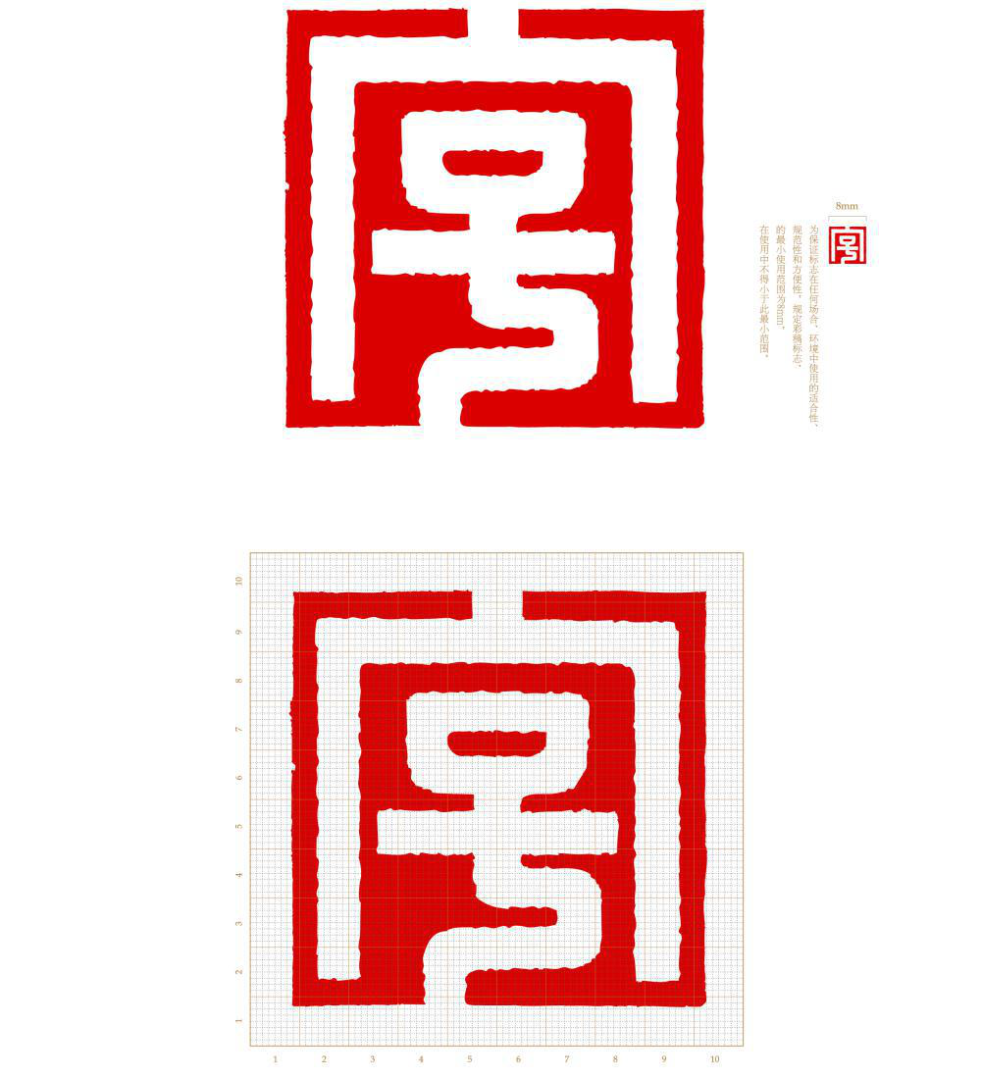
附2：标准字体
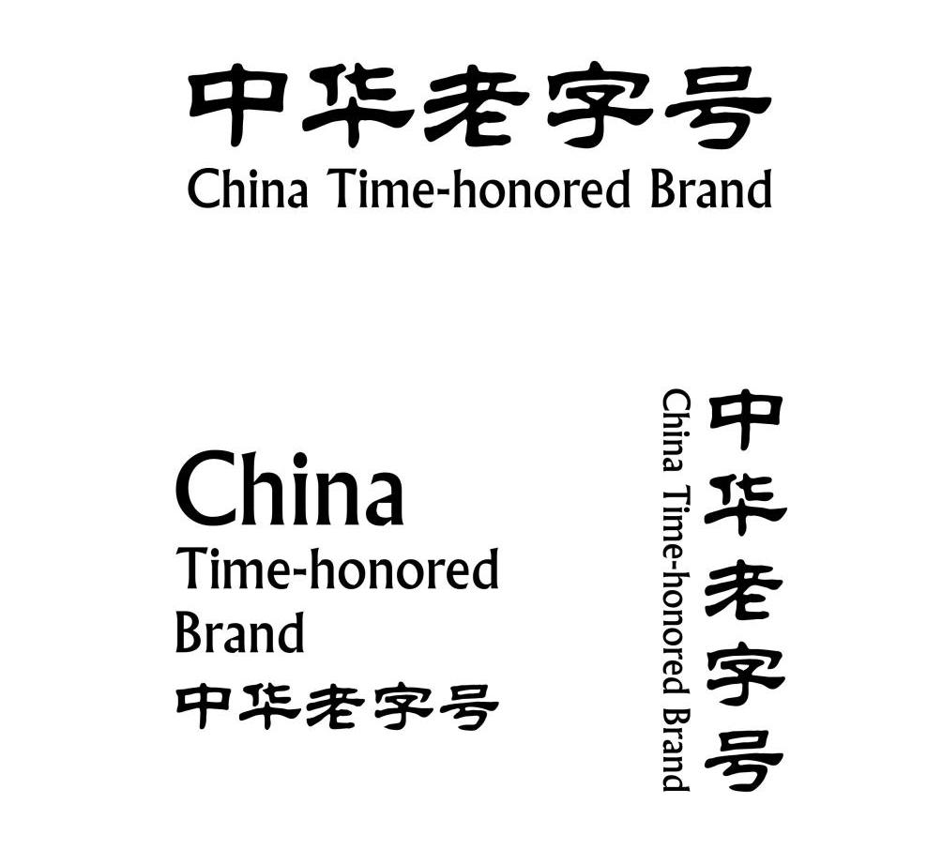
附3：标准色彩
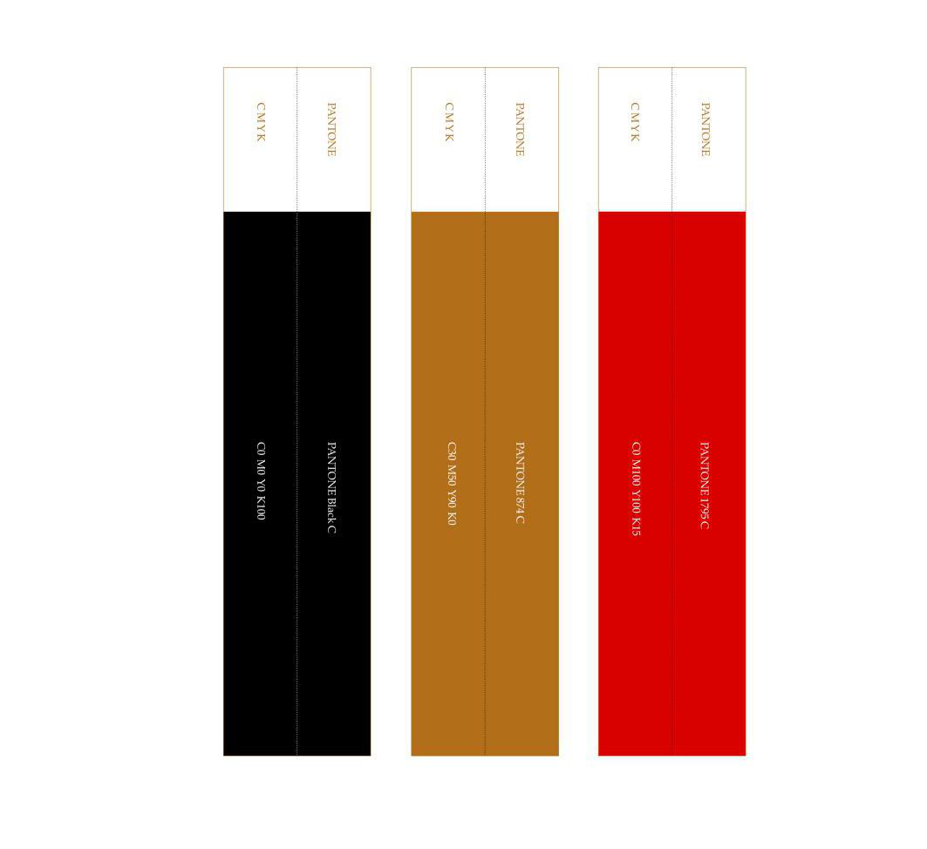
附4：标准组合
